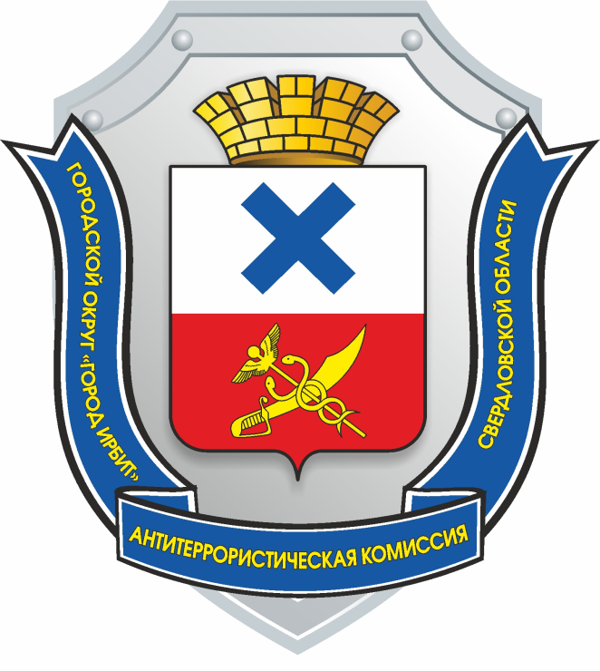

ДОКЛАД

председателя антитеррористической комиссии Городского округа «город Ирбит» Свердловской области

Терроризм — это крайнее проявление экстремизма: взрывы, поджоги, организация аварий, вывод из строя жизнеобеспечивающих объектов, создающих опасность гибели людей, захват и уничтожение заложников.

Терроризм несет в себе опасность не только крайне негативными конкретными последствиями, но и нарушением психологического баланса в обществе, порождением всеобщей тревожности и страха, ожидания угрозы, дестабилизацией общественной жизни.

Потенциальными объектами террористических устремлений могут стать как граждане, так и места массового пребывания людей, объекты недвижимости, транспорта. Профилактика экстремизма и терроризма - одно из важных направлений в деятельности органов местного самоуправления Городского округа «город Ирбит» Свердловской области.

По результатам мониторинга состояния политических, социально экономических и других процессов, оказывающих влияние на ситуацию в области противодействия терроризму за первый квартал 2025 года:

В общеобразовательных организациях, подведомственных Управлению образованием за второй квартал 2025 год было проведено 401 мероприятие по следующим направлениям:

- профилактика наркомании, алкоголизма;

- гармонизация межнациональных отношений;

- профилактика Вич – инфекций;

- профилактика правонарушений / правовое просвещение и правовое информирование;

- пропаганда здорового образа жизни.

При организации и проведении данных мероприятий охват обучающихся составил 100%.

По данным Управления культуры физической культуры и спорта Городского округа «город Ирбит» Свердловской области проведено 77 различных культурно-массовых и спортивных мероприятий, с охватом более 15 470 человек.

МО МВД России «Ирбитский» проведено 116 бесед профилактического характера.

Социальная обстановка:

- среднедушевые денежные доходы (в месяц) составляют 28979 руб.

- факты задержки выплаты заработной платы не выявлены;

- просроченная задолженность по выплате заработной платы отсутствует;

- факты возникновения коллективных трудовых споров отсутствуют;

- численность безработных 177 чел. (АППГ – 156 чел.);

- уровень безработицы на 01.04.2025 1,02% (АППГ – 0,89%).

По предоставленной МО МВД России «Ирбитский» информации:

По данным МО МВД России «Ирбитский» лидерами по въезду на территорию региона традиционно остаются граждане Таджикистана 266 человек, 66,0% от общей численности въехавших (за АППГ – 317 человек, 65,2%), на втором месте – граждане Узбекистана 62 человека, 15,4% от общей численности (за АППГ – 85 человека, 18,0%), на третьем месте граждане Казахстана – 28 человек, 7% от общей численности (за АППГ – 19 человек, 4%), граждане Киргизии 28 человек, 7% (за АППГ – 16 человек, 3,3%), граждане Азербайджана – 6 человек, 1,4% (за АППГ – 15 человек, 3,1%) граждане Армении – 4 человек, 1,0% (за АППГ – 5 человек, 1%).

Миграционные процессы на обстановку в сфере противодействия терроризму влияния не оказывают.

Межнациональных и межконфессиональных конфликтов за текущий период не зафиксировано.

Открытых негативных высказываний и проявлений в форме пикетов и митингов в адрес органов местного самоуправления в целом и к их деятельности в области противодействия терроризму и профилактики его проявлений в том числе в сети интернет не регистрировалось.

Религиозных групп и организаций деструктивной направленности, не выявлено. Ярко выраженные лидеры отсутствуют, сплоченности не наблюдается.

В втором квартале 2025 года проведены плановые проверки 2 объектов образования, 1 объекта культуры, 1 объекта ММПЛ, всего 4.

За истекший период 2025 года, МО МВД России «Ирбитский» возбуждено 1 уголовное дело по факту заведомо ложного сообщения об акте терроризма.

27.08.2025г. в актовом зале администрации Городского округа «город Ирбит» Свердловской области, в соответствии с планом работы антитеррористической комиссии Городского округа «город Ирбит» Свердловской области на 2025 год, проведено заседание антитеррористической комиссии Городского округа «город Ирбит» Свердловской области и оперативного штаба Городского округа «город Ирбит» Свердловской области с рассмотрением следующих вопросов:

1. О категорировании и паспортизации согласно постановлению Правительства Российской Федерации от 19 октября 2017 г. № 1273 «Об утверждении требований к антитеррористической защищенности торговых объектов (территорий) и формы паспорта безопасности торгового объекта (территории)» торгового центра «Орбита» и торгового центра «Шоколад» расположенных по адресам: г. Ирбит, ул. Кирова 84, г. Ирбит, ул. Советская 94

2. Об обеспечении комплексной безопасности объектов образования перед началом учебного года.

3. Мониторинг состояния политических, социально-экономических и иных процессов, оказывающих влияние на ситуацию в сфере противодействия терроризму на территории Городского округа «город Ирбит» Свердловской области по итогам 1 полугодия 2025 года.

4. О новых террористических угрозах, возникших в ходе проведения специальной военной операции, исходящими от спецслужб Украины, националистических формирований, а также международных террористических организаций, которые ведут активную информационно-пропагандистскую кампанию, нацеленную на вовлечение российских и иностранных граждан, в том числе трудовых мигрантов, в подготовку и совершение диверсионно-террористических актов.

5. О выполнении требований к антитеррористической защищенности объектов (территорий), а также мест массового пребывания людей, предусмотренных федеральными законами и нормативными правовыми актами Российской Федерации.

6. О ходе исполнения органами местного самоуправления Городского округа «город Ирбит» Свердловской области решений региональной антитеррористической комиссии, антитеррористической комиссии Городского округа «город Ирбит» Свердловской области и реализации Комплексного плана (с оценкой эффективности проводимых территориальными органами ФОИВ и ИОГВ с участием ОМС профилактических мероприятий и степень их влияния на молодежную среду, для своевременного внесения корректив в планирующие документы).

7. Об определении возможных рисков и мер реагирования при воздействии беспилотных воздушных судов на объекты образовательных организаций, а также возникновения последствий отражений такого воздействия (атаки) на другие объекты.

8. О мерах по противодействию незаконному обороту оружия, боеприпасов взрывчатых веществ, взрывных устройств.

9. О рассмотрении обзора антитеррористической комиссии в Свердловской области за I полугодие 2025 года.

10. О рассмотрении обзора антитеррористической комиссии в Свердловской области за I полугодие 2025 года.

Докладчиками выступали: Ирбитский межрайонный прокурор, сотрудник отдела в городе Артемовский Управления ФСБ России по Свердловской области, временно исполняющий обязанности начальника межмуниципального отдела МВД России «Ирбитский», начальник Ирбитского отдела вневедомственной охраны - филиала Федерального государственного казённого учреждения «Управления вневедомственной охраны войск национальной гвардии Российской Федерации по Свердловской области», начальник отдела гражданской защиты и общественной безопасности администрации Городского округа «город Ирбит» Свердловской области, начальник Управления культуры, физической культуры и спорта Городского округа «город Ирбит» Свердловской области, старший методист муниципального казенного учреждения Городского округа «город Ирбит» Свердловской области «Центр системы образования», заведующая Ирбитского ЦМО НФ ГБПОУ «СОМК», директоа ГАПОУ СО «Ирбитский гуманитарный колледж», заместитель директора ГАПОУ СО «Ирбитский мотоциклетный техникум», директоа ГАПОУ СО «Ирбитский политехникум», директор ГБОУДО «Ирбитская детская музыкальная школа», директор ГБДУСО «Ирбитская ДХШ».

Комиссией приняты решения:

Рекомендовать руководителям Ирбитского ЦМО НФ ГБПОУ «СОМК», ГАПОУ СО «Ирбитский гуманитарный колледж», ГАПОУ СО «Ирбитский мотоциклетный техникум», ГАПОУ СО «Ирбитский политехникум», ГБОУ ДО «Ирбитская детская музыкальная школа», ГБУДО СО «Ирбитская детская художественная школа»:

- организовать работу по уточнению порядка действий при эвакуации возглавляемых учреждений;

- организовать проведение внеплановых тренировок по безопасной и своевременной эвакуации работников, обучающихся и иных лиц, находящихся в учреждении, при получении информации об угрозе совершения террористического акта, либо о его совершении;

- обеспечить проведение занятий с работниками возглавляемых учреждений, по минимизации морально-психологических последствий совершения террористического акта.

Рекомендовать субъектам мониторинга состояния политических, социально-экономических и иных процессов, оказывающих влияние на ситуацию в области противодействия терроризму на территории Городского округа «город Ирбит» Свердловской области в пределах своей компетенции обеспечить направление информации секретарю антитеррористической комиссии Городского округа «город Ирбит» Свердловской области в соответствии со сроками, указываемыми в запросах.

Начальнику Управления образованием Городского округа «город Ирбит» Свердловской области, начальнику Управления культуры, физической культуры и спорта Городского округа «город Ирбит» Свердловской области:

- при проведении мероприятий с молодежью уделять особое внимание мероприятиям по вопросам предупреждения распространения идеологии терроризма, в том числе по средствам просмотра видеоматериалов, видеолекций;

- в ходе адресной профилактической работы (в среде молодежи, иностранных граждан и лиц, прибывших из стран с повышенной террористической активностью) проводить индивидуальные профилактические беседы о преступной сущности терроризма, а также доводить нормы ответственности за участие и содействие террористической деятельности, к проведению бесед привлекать представителей религиозных и общественных организаций, квалифицированных психологов;

- организовать работу по актуализации (при необходимости), единого перечня категорированных и паспортизированных объектов (территорий) находящихся в их оперативном управлении;

- размещать на официальных сайтах материалы, отражающие деятельность в области профилактики терроризма, минимизации и (или) ликвидации последствий его проявлений (тематических информационных сообщений (пресс-релизов), фото- и видеоматериалов, конференциях, круглых столах и иных мероприятий.

Рекомендовать межмуниципальному отделу МВД России «Ирбитский»:

- продолжать проведение мероприятий, путем размещения в средствах массовой информации сообщений, направленных на активизацию процесса добровольной выдачи населением незаконно хранящегося оружия, взрывчатых веществ, взрывных устройств, а также компонентов для их изготовления;

- обеспечить проведение дополнительных инструктажей, привлекаемых к обеспечению общественного порядка и общественной безопасности при проведении массовых мероприятий работников частных охранных предприятий, членов региональной общественной организации «Народная дружина» Муниципального образования город Ирбит и Ирбитского Муниципального образования Свердловской области с определением алгоритма действий при возникновении групповых нарушений общественного порядка.

Начальнику отдела гражданской защиты и общественной безопасности администрации Городского округа «город Ирбит» Свердловской области актуализировать перечень категорированных и паспортизированных объектов (территорий), находящихся в муниципальной собственности Городского округа «город Ирбит» Свердловской области.

Глава Городского округа «город Ирбит»

Свердловской области, председатель

антитеррористической комиссии Н.В. Юдин